 | 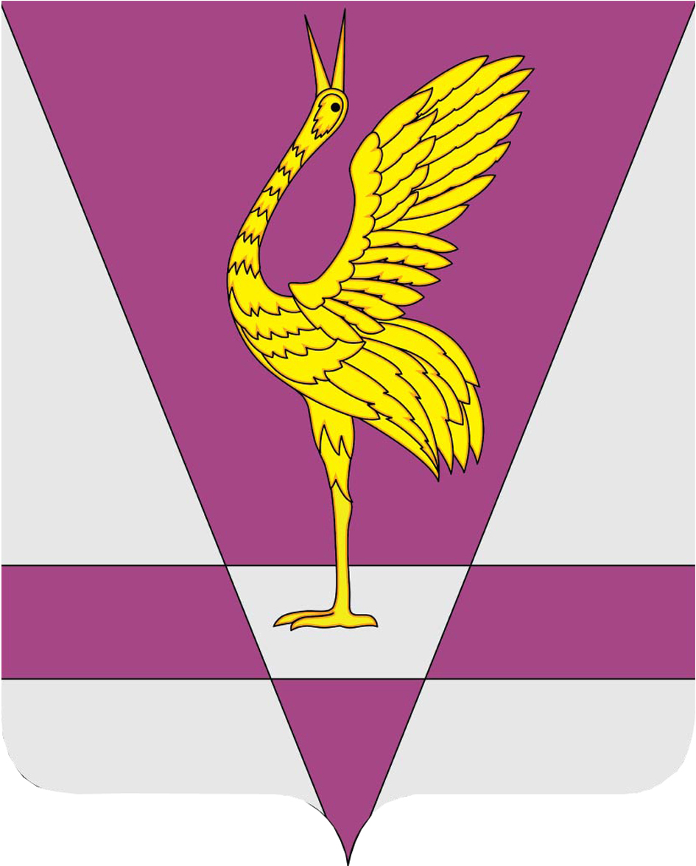
РОССИЙСКАЯ ФЕДЕРАЦИЯ
КРАСНОЯРСКИЙ КРАЙ
УЖУРСКИЙ РАЙОННЫЙ СОВЕТ
ДЕПУТАТОВ

РЕШЕНИЕ

30.01.2015 | г. Ужур | № 54-355р
О внесении изменений в решение
от 10.06.2010 № 4-22р «Об утверждении
структуры администрации Ужурского района»

В соответствии со статьей 37 Федерального закона № 131–ФЗ
от 06.10.2003 «Об общих принципах организации местного самоуправления в Российской Федерации», статьями 23, 30 Устава района Ужурский районный Совет депутатов РЕШИЛ:

1. Внести изменения в приложение к решению Ужурского районного Совета депутатов от 10.06.2010 № 4-22р «Об утверждении структуры администрации Ужурского района» изложив его в новой редакции согласно приложению.
2. Контроль за исполнением настоящего решения возложить на главу администрации района (Казанцев Ю.П.).
3. Решение вступает в силу со дня, следующего за днем официального опубликования в газете «Сибирский хлебороб».

Председатель Ужурского районного
Совета депутатов, глава района Г.Н. Кузнецова

Подписано:
г. Ужур, 30.01.2015, № 54-355р

